平面向量的坐标运算练习

【课内四基达标】
一、选择题
1.已知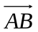＝(3，4)，A(1，2)则点B的坐标为( )
A.(3，4) B.(-2，-2) C.(2，2) D.(4，6)
2.若向量a＝(x-2,3)与向量b＝(1,y+2)相等，则( )
A.x＝1,y＝3 B.x＝3,y＝1
C.x＝1,y＝5 D.x＝5,y＝-1
3.若a＝(x₁,y₁)，b＝(x₂,y₂)，则a∥b的充要条件是( )
A.存在实数λ，使a＝λb B.x₁x₂-y₁y₂＝0
C.x₁x₂+y₁y₂＝0 D.x₁y₂-x₂y₁＝0
4.下列各组的两向量共线的是( )
A.a₁＝(-2,3),b₁＝(8,12) B.a₂＝(2,3),b₂＝(6,4)
C.a₃＝(2,-4),b₃＝(7,14) D.a₄＝(-3,2),b₄＝(6,-4)
5.若三点P(1，1)，A(2，-4)，B(x,-9)共线，则( )
A.x＝-1 B.x＝3 C.x＝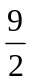 D.x＝51
6.已知a＝(-1,3),b＝(x,1)，且a∥b，则x等于( )
A.-3 B.- C. D.3
7.已知向量a＝(1,x)与b＝(x,4)的方向相反，则x的值为( )
A.2 B.-2 C.±2 D.0
8.已知□ABCD中，A(-1，0)，B(3，0)，C(-1，-5)，则D的坐标为( )
A.(-3，-5) B.(-3，5) C.(5，-5) D.(-2，5)
9.已知A(3，2)，B(5，-1)且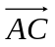＝，则C的坐标为( )
A.(-8，1) B.(8，-1) C.(4，) D.(-1，-)
10.已知A(5，2)，B(-3，2)，a＝(x²-9,x²-3x-4)，且＝a,则x的值为( )
A.-1 B.4 C.-1或4 D.±1

二、填空题
11.已知a＝(3,2),b＝(0,-1)，则3a-2b＝ .
12.设a＝(,sinα),b＝(cosα, ),且a∥b，则锐角α＝ .
13.已知三点A(4，7)，B(2，4)，C(-6，m)共线，则实数m＝ .
14.已知A的坐标为(x₁,y₁)，向量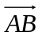的坐标为(x₁+x₂,y₁+y₂)，则B的坐标为 .
15.已知a＝(1,4),b＝(2,-3),c＝(12,-7)，且a＝mb+nc，则m＝ ,n＝ .
三、解答题
16.已知a＝(1,2),b＝(x,-2)，若a+3b与3a-b，求x的值.

17.已知a＝(1,-1),b＝(3,0),c＝(1,7).
(1)求：m＝a+b+c;
(2)用a、b为基底来表示m.

18.若a、b不共线，求证：对于任意实数k,a+kb与ka-b也不共线.

19.已知点A(-1，2)，B(2，8)，及=,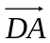=-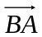,求C、D的坐标.

20.已知ABCD的正方形，BE∥AC，AC=CE,EC的延长线交BA的延长于F，求证：AF=AE.
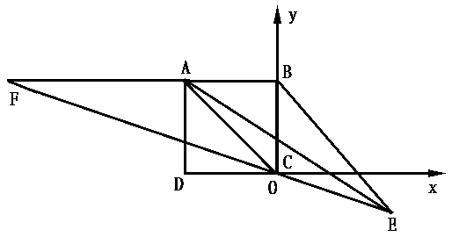
21.正方形ABCO，按顺时针方向依次为A→B→C→O，O为坐标原点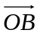=(1,)，求向量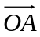，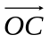的坐标.

参考答案
1.D 2.B 3.D 4.D 5.B 6.B 7.B 8.A 9.C 10.A
11.(9，8) 12.15°或75° 13.-8 14.(2x₁+x₂,2y₁+y₂) 15.m＝2,n＝5
16.x＝-1
17.(1)m＝(5,6) (2)m＝(-6a+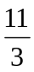b)
18.设a+kb与ka-b共线，由于a,b不共线，则a+kb≠0，故存在λ使ka-b＝(a+kb)  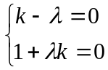1+λ²＝0矛盾.

